中山大学数据科学与计算机学院本科生实验报告
（2017年秋季学期）
课程名称：手机应用平台开发 任课教师： 刘宁
年级 | 15级 | 专业（方向） | 计应
学号 | 15331421 | 姓名 | 郑佳锋
电话 | 13719325472 | Email | 1773643139@qq.com
开始日期 | 11.23 | 完成日期 | 11.25

实验题目
Lab8：多媒体播放器

实现内容
实现一个简单的播放器，要求功能有：
1. 播放、暂停，停止，退出功能；
2. 后台播放功能；
3. 进度条显示播放进度、拖动进度条改变进度功能；
4. 播放时图片旋转，显示当前播放时间功能；

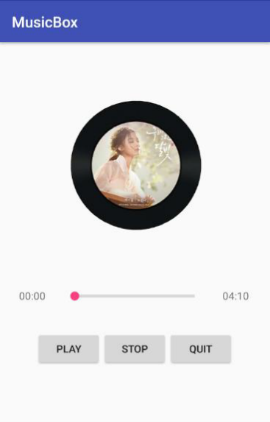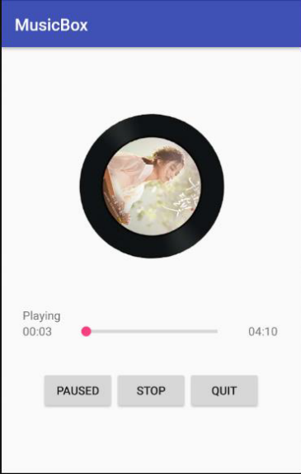
打开程序主界面 开始播放

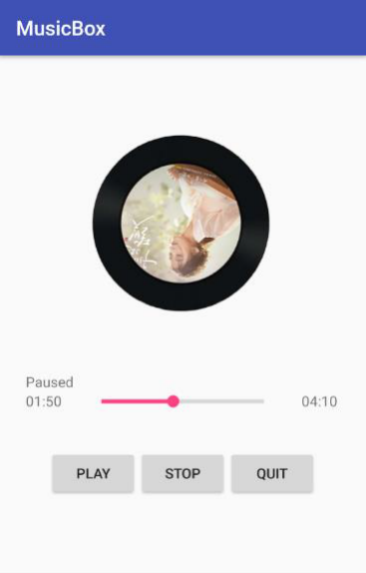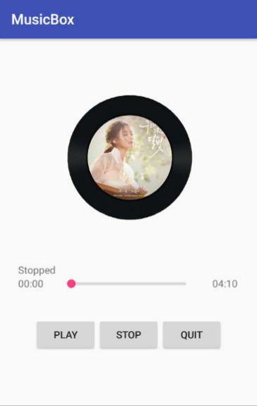
暂停 停止

实验结果
- 实验截图

打开程序主界面： 开始播放：
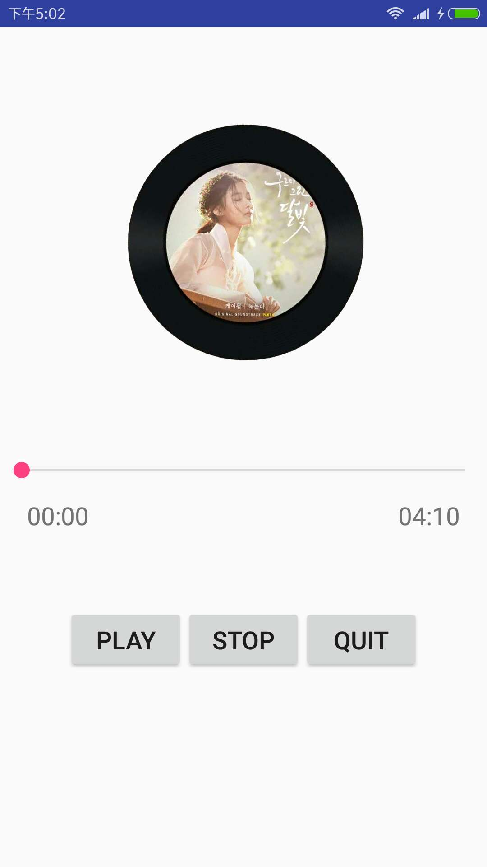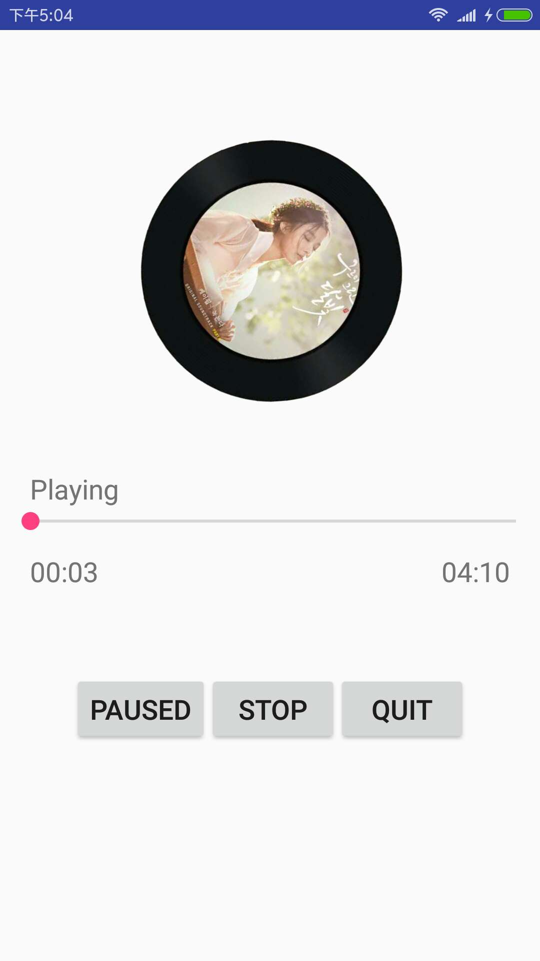

暂停： 继续播放并拖动： 停止：
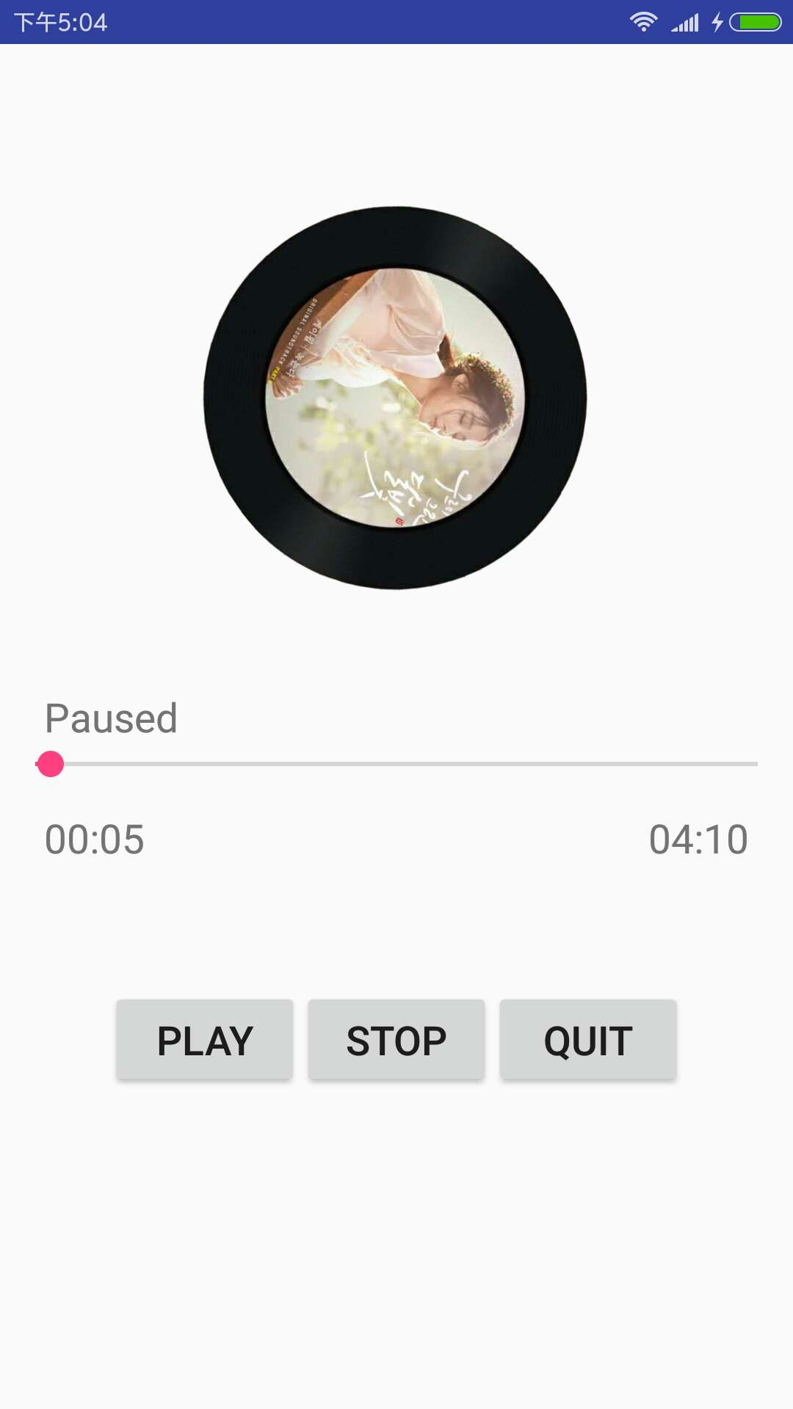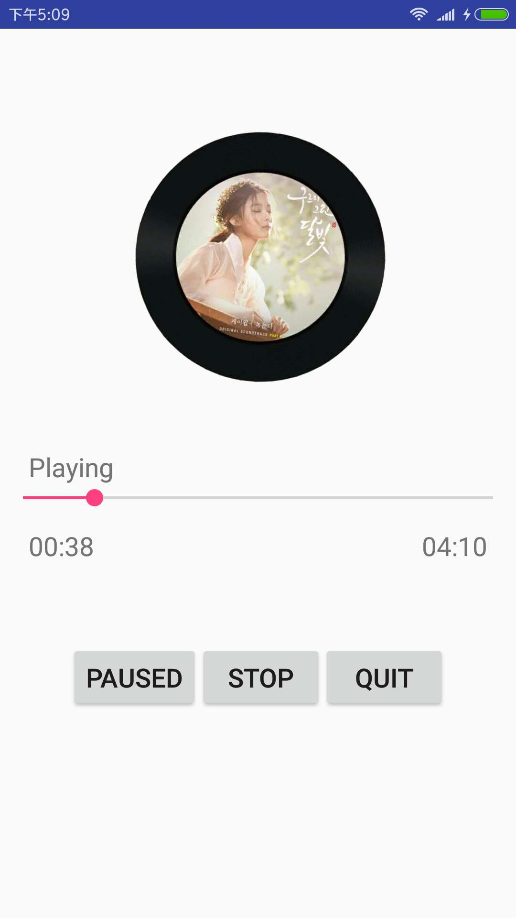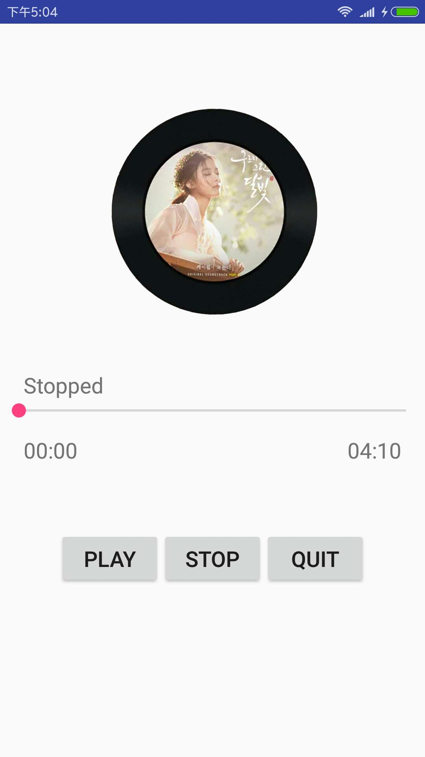

- 实验步骤以及关键代码

UI设计：

首先放置旋转图片，整体居中，使用guideline让它位于距页面顶部40%处。添加进度条SeekBar，在进度条上下共设置3个TextView，分别用来显示播放状态，播放时间和总时间。最后是三个按钮，使用链条chain将它们连成一个整体，再整体居中。对3个按钮设置监听器，当点击不同按钮时向Service发送不同Action的intent，促发播放器的不同事件。

代码如下：
- <?xml version="1.0" encoding="utf-8"?>
- <android.support.constraint.ConstraintLayout xmlns:android="http://schemas.android.com/apk/res/android"
- xmlns:app="http://schemas.android.com/apk/res-auto"
- xmlns:tools="http://schemas.android.com/tools"
- android:layout_width="match_parent"
- android:layout_height="match_parent"
- tools:context="com.example.zhengjiafeng.mediaplayer.MainActivity">
- <android.support.constraint.Guideline
- android:id="@+id/horizonal_guideline"
- android:layout_width="wrap_content"
- android:layout_height="wrap_content"
- android:orientation="horizontal"
- app:layout_constraintGuide_percent="0.4"
- />
- <ImageView
- android:id="@+id/image_rotate"
- android:layout_width="wrap_content"
- android:layout_height="wrap_content"
- android:src="@mipmap/image"
- app:layout_constraintRight_toLeftOf="parent"
- app:layout_constraintLeft_toRightOf="parent"
- app:layout_constraintBottom_toBottomOf="@+id/horizonal_guideline"
- />
- <SeekBar
- android:id="@+id/bar"
- android:layout_width="match_parent"
- android:layout_height="wrap_content"
- app:layout_constraintTop_toBottomOf="@+id/horizonal_guideline"
- android:layout_marginTop="70dp"
- />
- <TextView
- android:id="@+id/show_state"
- android:layout_width="wrap_content"
- android:layout_height="wrap_content"
- app:layout_constraintTop_toBottomOf="@+id/horizonal_guideline"
- app:layout_constraintLeft_toLeftOf="parent"
- android:layout_marginLeft="20dp"
- android:layout_marginTop="45dp"
- />
- <TextView
- android:id="@+id/current"
- android:layout_width="wrap_content"
- android:layout_height="wrap_content"
- app:layout_constraintTop_toBottomOf="@+id/horizonal_guideline"
- app:layout_constraintLeft_toLeftOf="parent"
- android:layout_marginLeft="20dp"
- android:layout_marginTop="100dp"
- android:text ="00:00"
- />
- <TextView
- android:id="@+id/duration"
- android:layout_width="wrap_content"
- android:layout_height="wrap_content"
- app:layout_constraintTop_toBottomOf="@+id/horizonal_guideline"
- app:layout_constraintRight_toRightOf="parent"
- android:layout_marginRight="20dp"
- android:layout_marginTop="100dp"
- />
- <Button
- android:id="@+id/play"
- android:layout_width="wrap_content"
- android:layout_height="wrap_content"
- android:text="PLAY"
- app:layout_constraintLeft_toLeftOf="parent"
- app:layout_constraintRight_toLeftOf="@+id/stop"
- android:layout_marginLeft="50dp"
- android:layout_marginTop="180dp"
- app:layout_constraintTop_toBottomOf="@+id/horizonal_guideline"
- />
- <Button
- android:id="@+id/stop"
- android:layout_width="wrap_content"
- android:layout_height="wrap_content"
- android:text="STOP"
- android:layout_marginTop="180dp"
- app:layout_constraintLeft_toRightOf="@+id/play"
- app:layout_constraintRight_toRightOf="@+id/quit"
- app:layout_constraintTop_toBottomOf="@+id/horizonal_guideline"
- />
- <Button
- android:id="@+id/quit"
- android:layout_width="wrap_content"
- android:layout_height="wrap_content"
- android:text="QUIT"
- android:layout_marginTop="180dp"
- android:layout_marginRight="50dp"
- app:layout_constraintLeft_toRightOf="@+id/stop"
- app:layout_constraintRight_toRightOf="parent"
- app:layout_constraintTop_toBottomOf="@+id/horizonal_guideline"
- />

- </android.support.constraint.ConstraintLayout>

按钮点击事件：
- @Override
- public void onClick(View v) {
- Intent intent = new Intent(this,MyService.class);
- if (btPlay == v) {
- if(flag == 0) {
- intent.setAction(MyService.ACTION_PLAY);
- intent.putExtra("progress", bar.getProgress());
- btPlay.setText("PAUSED");
- show_state.setText("Playing");
- if(last_state == 0 || last_state == 2) {
- animator.start();
- }
- else if(last_state == 1){
- animator.resume();
- }
- flag = 1;
- }
- else if(flag == 1){
- intent.setAction(MyService.ACTION_PAUSE);
- btPlay.setText("PLAY");
- show_state.setText("Paused");
- animator.pause();
- flag = 0;
- last_state = 1;
- }
- } else if (btQuit == v) {
- intent.setAction(MyService.ACTION_STOP);
- MainActivity.this.finish();
- } else if (btStop == v) {
- intent.setAction(MyService.ACTION_STOP);
- btPlay.setText("PLAY");
- show_state.setText("Stopped");
- flag = 0;
- animator.end();
- bar.setProgress(0);
- current.setText("00:00");
- last_state = 2;
- }
- startService(intent);
- if(btStop == v){
- Intent intent1 = new Intent(this,MyService.class);
- intent1.setAction(MyService.ACTION_PLAY);
- startService(intent1);
- }
- }

2.设计图片的动画：
使用类ObjectAnimator类，setScaleType方法设置旋转中心，setDuration设置每圈的时间，setRepeatCount设置循环次数，当设为-1时表示无限循环。当点击播放按钮时，需要判断上一次的点击状态，所以实验中用last_state变量保存上一次的状态，若上一次是暂停，则调用resume方法；若刚启动应用或者之前点击暂停，则调用start方法。点击暂停按钮时，调用pause方法；点击停止按钮时，调用stop方法。主要代码如下：
- animator = ObjectAnimator.ofFloat(image_rotate, "rotation", 360);
- image_rotate.setScaleType(ImageView.ScaleType.CENTER_CROP);
- animator.setDuration(15000);
- animator.setRepeatCount(-1);

- 创建MyService类，继承自Service，私有成员有一个MediaPlayer。当接收到来自MainActivity的intent时，在checkMediaPlayer方法中通过异步加载的方式实例化MediaPlayer，并设置监听器setOnCompletionListener，当歌曲播放完之后重新开始播放。其中，获取播放资源时，在MainActivity中通过申请动态权限读取内置sd卡中音乐文件。主要代码如下：

实例化MediaPlayer：
- private void checkMediaPlayer() {
- if (player == null) {
- // 完成多媒体的初始化
- player = new MediaPlayer();
- state = PlayerState.Idle;
- player.setAudioStreamType(AudioManager.STREAM_MUSIC);

- // 判断SDcard正常挂载
- if (Environment.MEDIA_MOUNTED.equals(Environment.getExternalStorageState())) {
- try {
- player.setDataSource(Environment
- .getExternalStorageDirectory().getAbsolutePath()
- + "/melt.mp3");
- state = PlayerState.Initialized;
- //异步准备
- player.setOnPreparedListener(new MediaPlayer.OnPreparedListener() {

- @Override
- public void onPrepared(MediaPlayer mp) {
- state = PlayerState.Prepared;
- // 设定进度条的max值
- send(WHAT_DURATION, player.getDuration());
- // 准备完成
- }
- });
- //播放完成
- player.setOnCompletionListener(new MediaPlayer.OnCompletionListener() {

- @Override
- public void onCompletion(MediaPlayer mp) {
- state = PlayerState.PlaybackCompleted;
- play(0);
- }
- });

- } catch (Exception e) {
- e.printStackTrace();
- }
- }
- }
- }
申请动态权限读取文件：
- public static void verifyStoragePermissions(Activity activity) {

- try {
- //检测是否有写的权限
- int permission = ActivityCompat.checkSelfPermission(activity,
- "android.permission.WRITE_EXTERNAL_STORAGE");
- if (permission != PackageManager.PERMISSION_GRANTED) {
- // 没有写的权限，去申请写的权限，会弹出对话框
- ActivityCompat.requestPermissions(activity, PERMISSIONS_STORAGE,REQUEST_EXTERNAL_STORAGE);
- }
- } catch (Exception e) {
- e.printStackTrace();
- }
- }

- @Override
- public void onRequestPermissionsResult(int requestCode, @NonNull String[] permissions, @NonNull int[] grantResults) {
- super.onRequestPermissionsResult(requestCode, permissions, grantResults);
- }

2.使用Ibinder实现MainActivity和Service之间的通信。首先在MainActivity调用bindService方法绑定对应的Service。bindService的第二个参数是一个实现了ServiceConnection接口的类对象。该类的onServiceConnected方法中调用了setHandler方法。MainActiviyt的onDestroy方法中解除绑定。在 Service中同样设置了handle，并重写了onBind方法。主要代码如下：
MainActivity中与IBinder相关：
- private PlayerConn conn;
- private IMyBinder binder;

- conn = new PlayerConn();
- Intent intent = new Intent(this, MyService.class);
- bindService(intent, conn, BIND_AUTO_CREATE);

- private class PlayerConn implements ServiceConnection {

- @Override
- public void onServiceConnected(ComponentName name, IBinder service) {
- binder = (IMyBinder) service;
- binder.setHandler(handler); //设定handler
- }

- @Override
- public void onServiceDisconnected(ComponentName name) {

- }
- }

- @Override
- protected void onDestroy() {
- super.onDestroy();
- //解除服务
- unbindService(conn);
- }

Service中与IBinder相关：
- private class MyBinder extends Binder implements IMyBinder {
- public void setHandler(Handler handler) {
- MyService.this.handler = handler;
- }
- }
- @Override
- public IBinder onBind(Intent intent) {
- return (IBinder) binder;
- }
- 播放过程进度条更新，拖动进度条实现跳跃。MainActivity实现了SeekBar.OnSeekBarChangeListener，该接口有几个主要方法如下：
- @Override
- public void onStartTrackingTouch(SeekBar seekBar) {
- handler.removeMessages(MyService.WHAT_CURRENT);
- isDrag = true;
- }

- @Override
- public void onStopTrackingTouch(SeekBar seekBar) {
- Intent intent = new Intent(this, MyService.class);
- if (flag == 0) {
- intent.setAction(MyService.ACTION_CHANGE);
- intent.putExtra("progress", bar.getProgress());
- }
- else{
- intent.setAction(MyService.ACTION_PLAY);
- intent.putExtra("progress", bar.getProgress());
- }
- startService(intent);
- isDrag = false;
- current.setText(calculateTime((int)bar.getProgress()/1000));
- }

onStartTrackingTouch在进度条刚被拖动时调用，此时清除从Service发过来的待处理的信息。
OnStopTrackingTouch在进度条完成拖动时调用，向Service发送intent，进度条的长度作为参数。

当Service接收到进度条更新的消息并且处于播放状态时，调用toPlay方法。toPlay中判断播放器是否准备完毕。若是，调用play方法；否则异步等待直至资源加载完成。Play方法中，采用seekTo方法跳到进度条的位置。此时新建一个线程，不断获取当前的播放位置并发送到MainActivity。主要代码如下：
toPlay方法：
- private void toPlay(int pos) {
- checkMediaPlayer();
- if (state == PlayerState.Initialized) {
- state = PlayerState.Preparing;
- player.prepareAsync();
- } else {
- play(pos);
- }
- }

play方法：
- private void play(int pos) {
- if (state == PlayerState.Started || state == PlayerState.Prepared || state == PlayerState.Initialized
- || state == PlayerState.Paused
- || state == PlayerState.PlaybackCompleted) {
- player.seekTo(pos);
- player.start();
- state = PlayerState.Started;
- new Thread() {
- public void run() {
- while (state == PlayerState.Started) {
- send(WHAT_CURRENT, player.getCurrentPosition());
- try {
- Thread.sleep(500);
- } catch (InterruptedException e) {
- e.printStackTrace();
- }
- }
- }
- }.start();
- } else {
- }
- }
4.进度条更新，并设置播放时间和总时间。当播放资源加载完毕后，Service会向MainActivity发送歌曲的Duration；播放过程中，Service也会不断发送当前的播放时间。所有这些信息，在MainActivity中通过handle进行处理。
- private Handler handler = new Handler() {
- public void handleMessage(Message msg) {
- switch (msg.what) {
- case MyService.WHAT_DURATION:
- bar.setMax(msg.arg1);
- dur = msg.arg1;
- duration.setText(calculateTime(msg.arg1/1000));
- break;
- case MyService.WHAT_CURRENT:
- if (!isDrag) {
- bar.setProgress(msg.arg1);
- current.setText(calculateTime(msg.arg1/1000));
- }
- break;
- }
- }
- };
使用calculateTime将时间转化为想要的格式：
- public String calculateTime(int time) {
- int minute;
- int second;

- String strMinute;

- if (time >= 60) {
- minute = time / 60;
- second = time % 60;

- //分钟在0-9
- if(minute>=0&&minute<10)
- {
- //判断秒
- if(second>=0&&second<10)
- {
- return "0"+minute+":"+"0"+second;
- }else
- {
- return "0"+minute+":"+second;
- }
- }else
- //分钟在10以上
- {
- //判断秒
- if(second>=0&&second<10)
- {
- return minute+":"+"0"+second;
- }else
- {
- return minute+":"+second;
- }
- }

- } else if (time < 60) {
- second = time;
- if(second>=0&&second<10)
- {
- return "00:"+"0"+second;
- }else
- {
- return "00:" + second;
- }

- }
- return null;
- }

- 实验遇到困难以及解决思路
本次实验遇到的问题非常之多，仅列举一二。
首先是动画的问题。一开始不知道有resume这种方法，所以每次都是start，导致动画每次都从头开始。后来知道resume方法后，琢磨着通过获取当前的播放时间来确定是resume和start，发现行不通因为还有暂停状态下的快进快退要考虑。最后终于想出来使用一个变量来记录上一个状态的方法。当上次是暂停时，使用resume；当第一次启动或者上次是stop时，使用start。
另一个问题是同步异步、线程的问题。当点击开始按钮或者拖动进度条，然后迅速点击stop按钮时，常常会出现闪退。一开始百思不得其解，后来查看错误报告，出现的错误是IIIegalState，上网查发现有人遇到这种问题，于是反思自己的程序，后来发现原来在stop方法中，有可能此时播放器还没加载好，所以是一个空对象，此时只需要对player 的状态进行一下判断即可。如下：
- private void stop() {
- if (state == PlayerState.Started || state == PlayerState.Prepared
- || state == PlayerState.Paused
- || state == PlayerState.PlaybackCompleted) {
- try {
- player.stop();
- } catch (IllegalStateException e) {
- // TODO 如果当前java状态和jni里面的状态不一致，
- //e.printStackTrace();
- player = null;
- player = new MediaPlayer();
- player.stop();
- }
- player.release();
- player = null;
- state = PlayerState.End;
- send(WHAT_CURRENT,0);
- } else {
- }
- }

还有一个问题是在项目基本正常工作后，安装到手机。播放时，若点击Home键再返回，可以保持原来的状态，但是点击返回键后在回到应用，发现进度条等都发生了错误。刚开始以为是自己的Service没写好，但是想想点击Home键是正常的。所以查了一下，原来返回键默认是关闭应用，但是后台程序不会被关，所以再次点开应用会出现前后台不一致的情况。所以有一种方法可以将返回键的功能变得跟Home键一样，这样就不会退出应用了。
- @Override
- public boolean onKeyDown(int keyCode, KeyEvent event) {

- if (keyCode == KeyEvent.KEYCODE_BACK) {
- Intent home = new Intent(Intent.ACTION_MAIN);
- home.setFlags(Intent.FLAG_ACTIVITY_CLEAR_TOP);
- home.addCategory(Intent.CATEGORY_HOME);
- startActivity(home);
- return true;
- }
- return super.onKeyDown(keyCode, event);
- }

实验思考及感想
本次实验设计线程和后台服务问题，容易出现各种奇奇怪怪的问题。花在调试上的时间非常多。所以特地去看了一些调试的方法，包括查看log等等。总得来说，每次的android作业都有许多难点要攻克，在这个过程中也学到了很多东西！

